企业微信收集表操作指南
一、在企业微信中扫描下面二维码
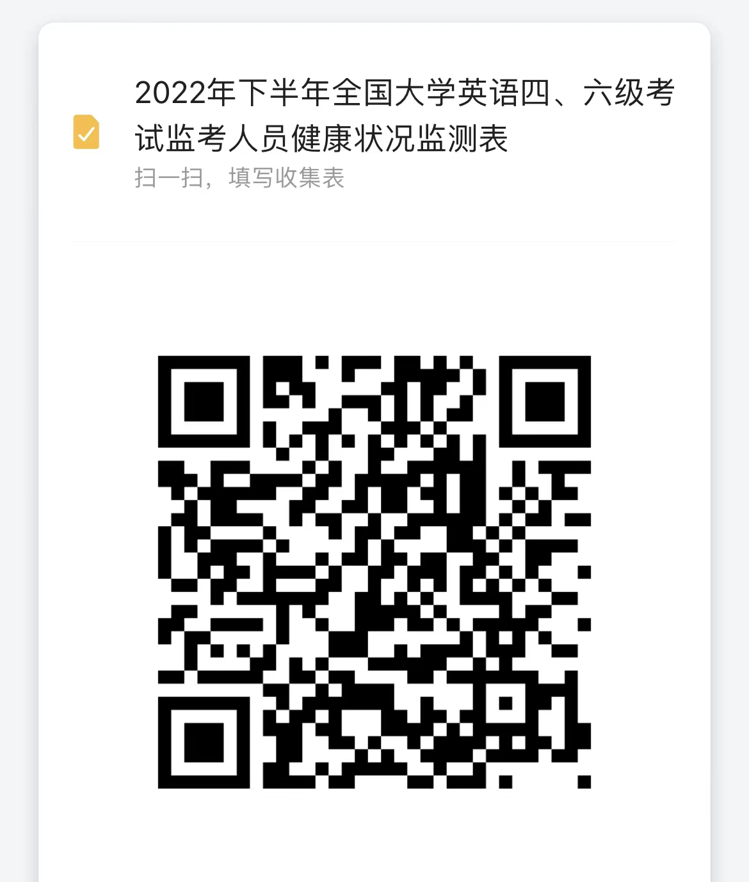

二、复制新收集表
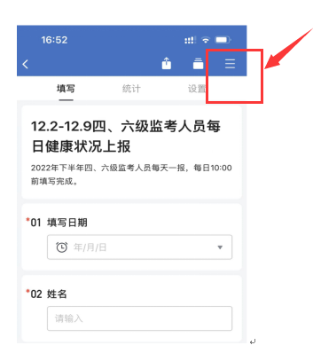
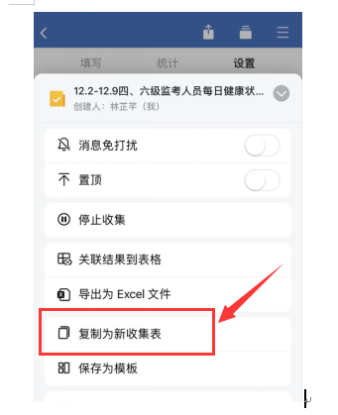
三、指定填写人
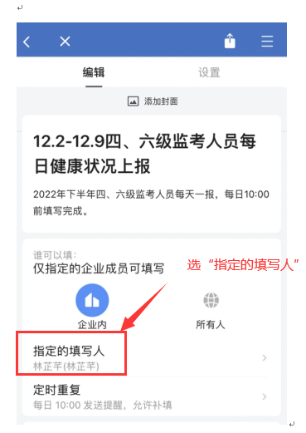
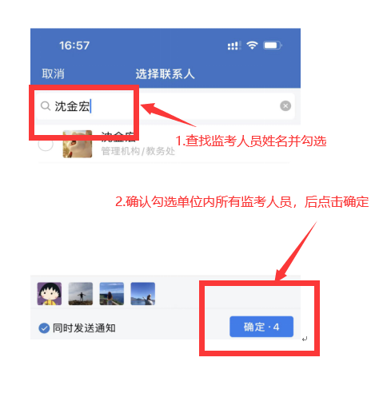
四、设置定时重复
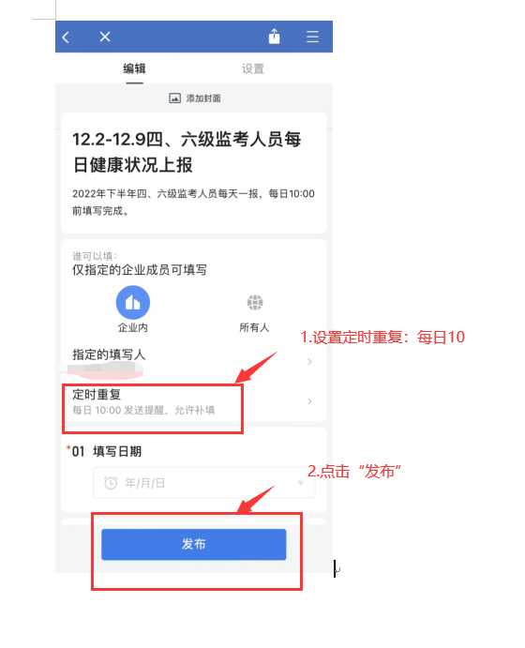
五、成功发布并提醒监考人员在企业微信-文档-与我相关中找到2022年下半年全国大学英语四、六级考试监考人员健康状况监测表填写。
